**JAVA环境变量配置**

1. **系统变量里新建JAVA_HOME**

**变量名：JAVA_HOME**

**变量值:** **C:\Program Files\Java\jdk1.8.0_65（jdk安装目录）**

**截图一并附上：**

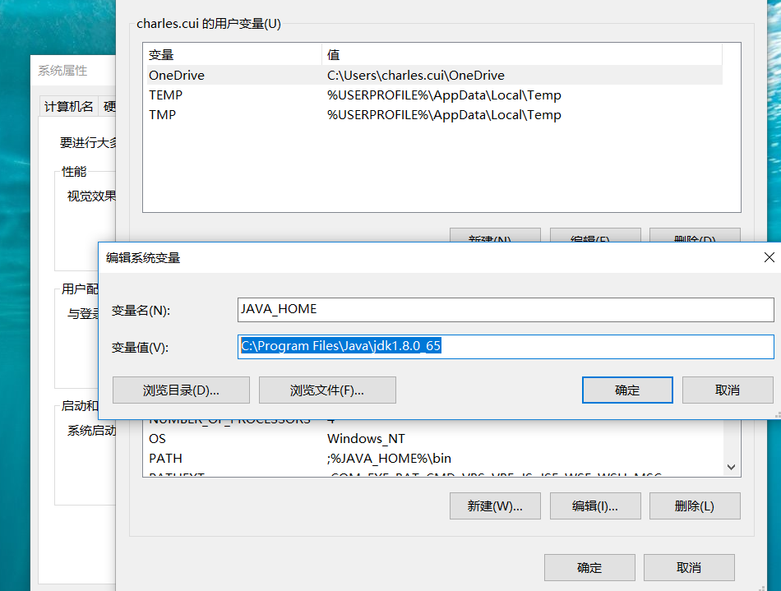

1. **系统变量里新建CLASSPATH**

**变量名：CLASSPATH**

**变量值：.;%JAVA_HOME%\lib;（擦亮眼睛看好啦，最前面有个点最后面还有个分号）；截图一并附上：**

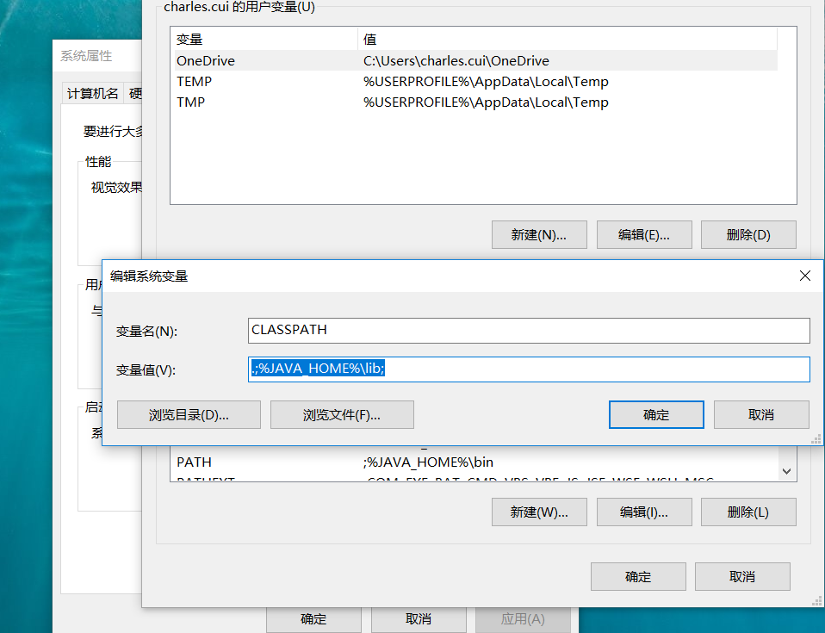

1. **系统变量里面找到PATH**

**逐后添加：**%JAVA_HOME%\bin;

**截图附上：**

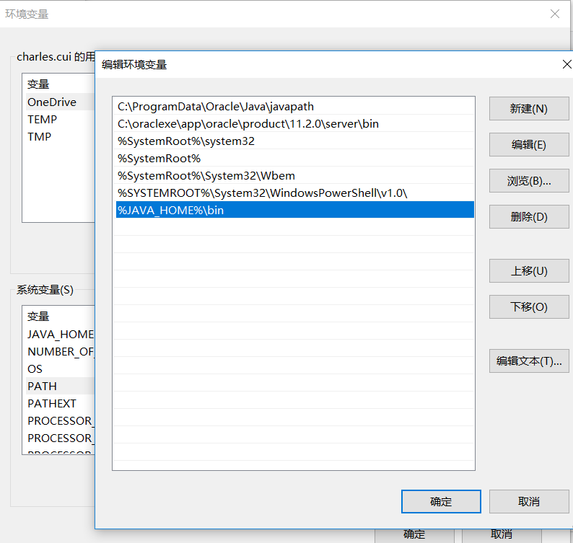

**系统变量PATH默认值:**

**%SystemRoot%\system32;%SystemRoot%;%SystemRoot%\System32\Wbem;%SYSTEMROOT%\System32\WindowsPowerShell\v1.0\**